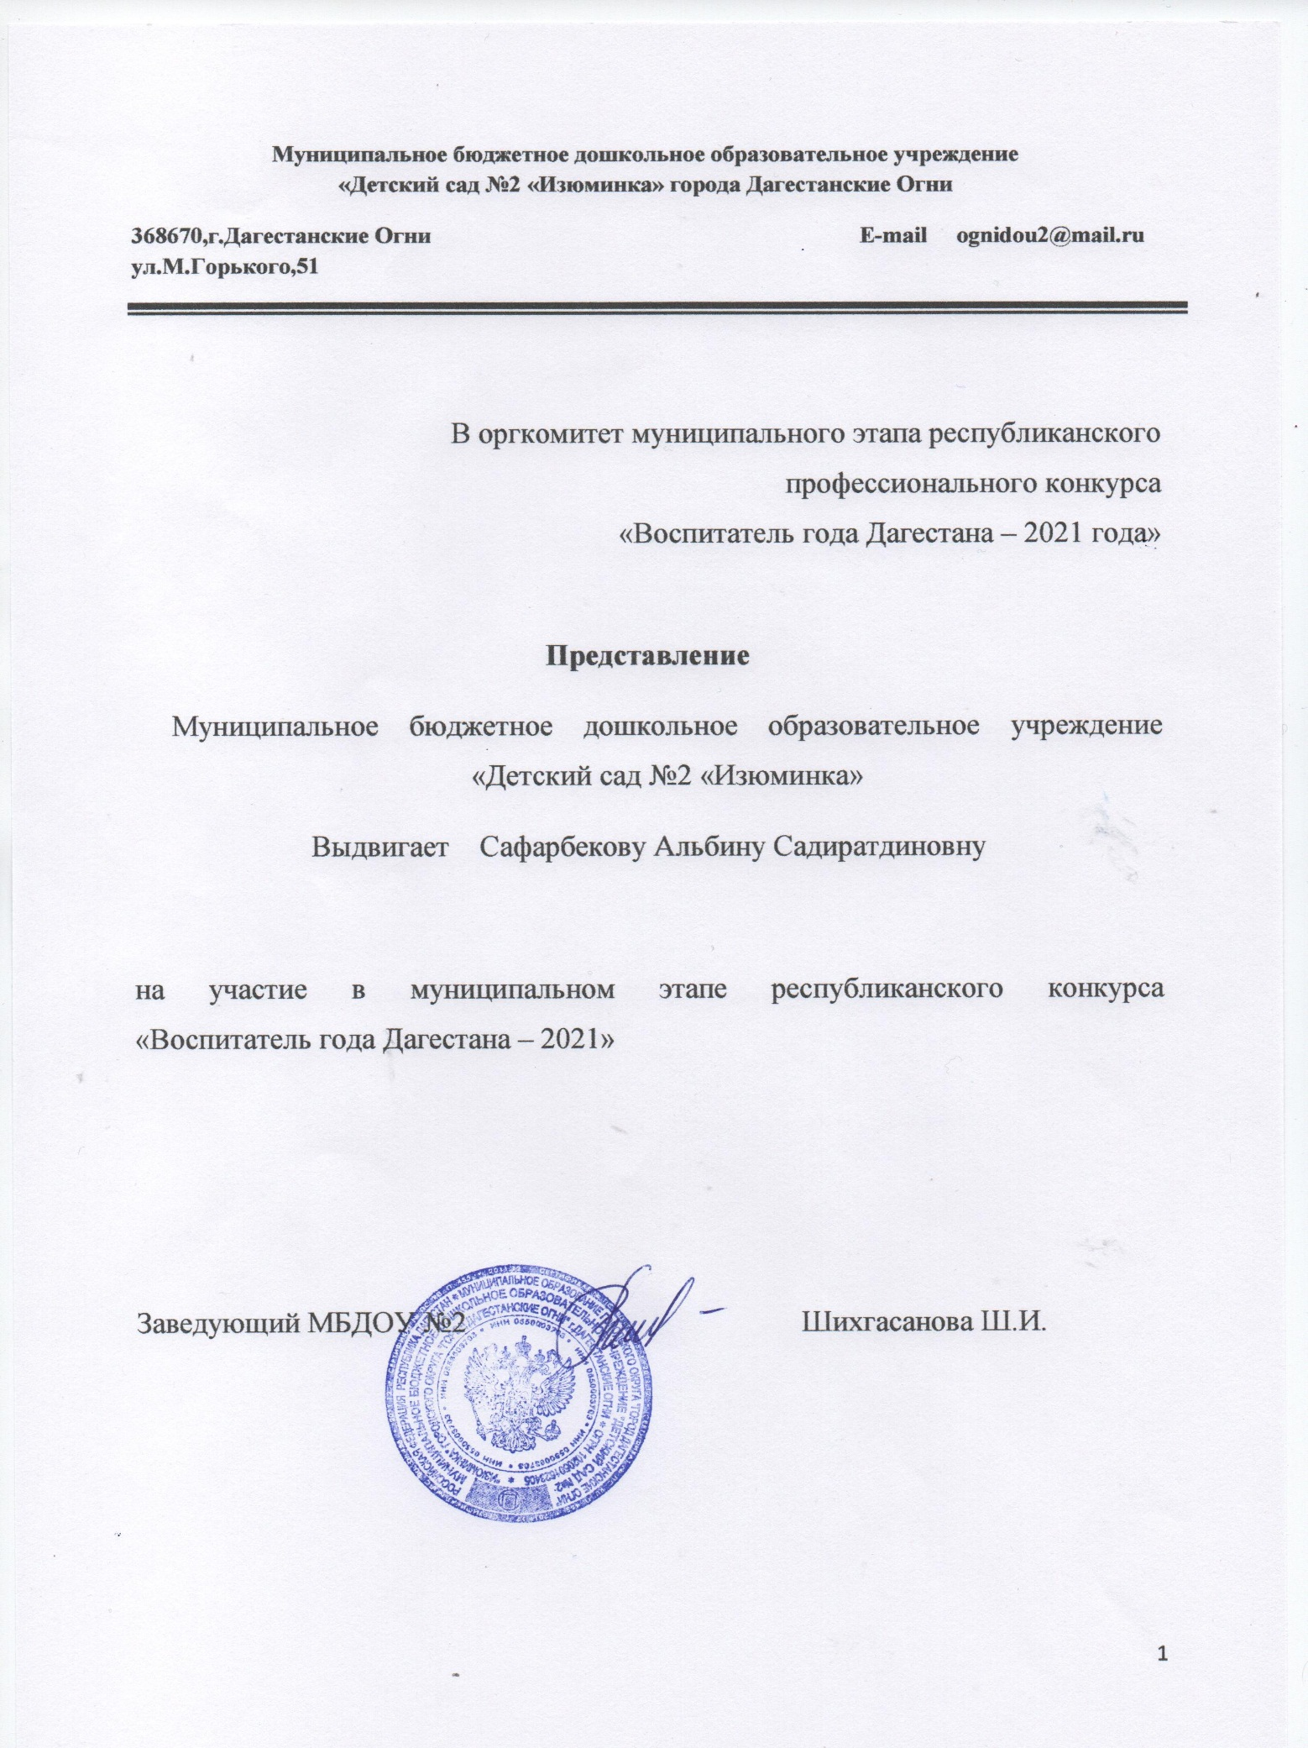

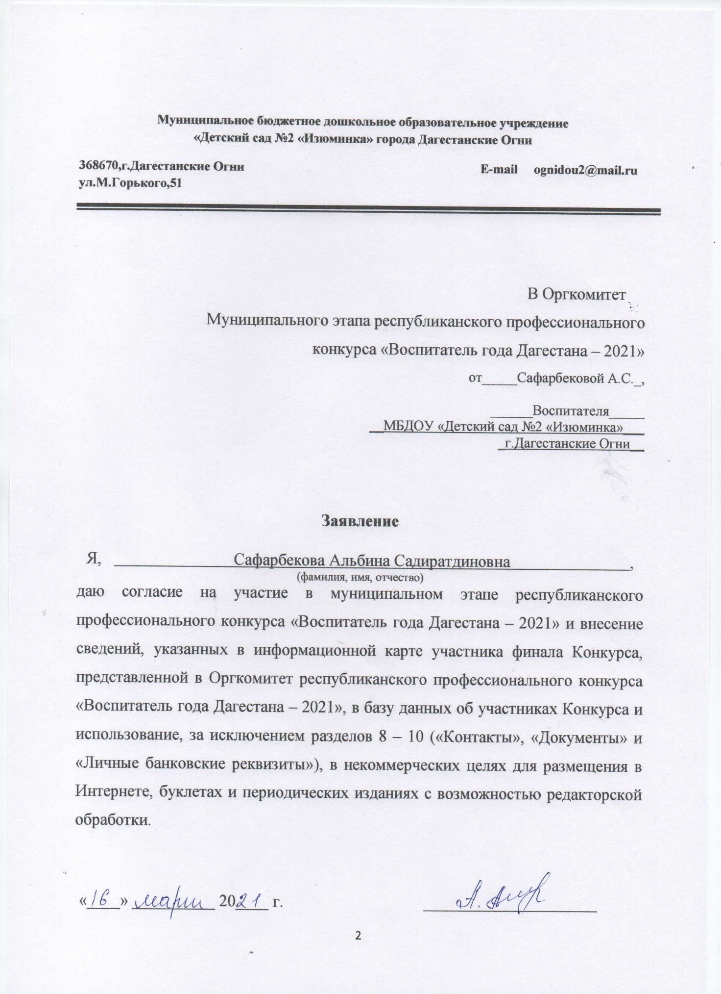

**Информационная карта участника муниципального этапа республиканского профессионального конкурса «Воспитатель года Дагестана - 2021»**

___________Сафарбекова Альбина Садиратдиновна_____________

(фамилия) (имя, отчество)

|  |  |
| --- | --- |
| **1. Общие сведения** | |
| Муниципальное образование (район, город), населенный пункт | город Дагестанские Огни |
| Дата рождения (день, месяц, год) | 24.10.1982 |
| Место рождения | Пос.Ильича, Дербентского района Республики Дагестан |
| **2. Работа** | |
| Место работы (наименование образовательной организации, реализующей образовательные программы дошкольного образования в соответствии с уставом) | Муниципальное бюджетное дошкольное образовательное учреждение «Детский сад №2 «Изюминка» |
| Занимаемая должность | Воспитатель |
| Общий трудовой и педагогический стаж (полных лет на момент за­полнения анкеты) | 18 |
| В каких возрастных группах в настоящее время работает участник | Старшая (5-6 лет) |
| Аттестационная категория | Первая |
| Почетные звания и награды (на­именования и даты получения) |  |
| Послужной список (места и сроки работы за последние 5 лет) |  |
| **3. Образование** | |
| Название, год окончания учреждения профессионального образования, факультет | Дербентский педагогический колледж, 2001 год |
| Специальность, квалификация по диплому | Учитель начальных классов  Преподавание в начальных классах |
| Дополнительное профессиональное образование (за последние три года) | Повышение квалификации «Реализация ФГОС ДО (воспитатель дошкольного образовательного учреждения), 2018 |
| Основные публикации (в том числе брошюры, книги) |  |
| **4. Конкурсное задание первого тура «Интернет- портфолио»** | |
| Адрес персонального Интернет-ресурса | https://dag-2-izy.tvoysadik.ru/ |
| **5. Общественная деятельность** | |
| Членство в профсоюзе (наименование, дата вступления) | 2002 |
| Участие в других общественных организациях (наименование, направление деятельности и дата вступления) |  |
| Участие в работе методического объединения | да |
| Участие в разработке и реализации муниципальных, региональных, федеральных, международных программ и проектов (с указанием статуса участия) |  |
| **6. Семья** | |
| Семейное положение | Замужем |
| Дети (пол и возраст) | Сын 2003 Дочь 2004 Дочь 2011 |
| **7. Досуг** | |
| Хобби | Кулинария |
| Спортивные увлечения Сценические таланты | Исполнение ролей в театральных постановках, на утренниках |
| Спортивные увлечения Сценические таланты |  |
| **8. Контакты** | |
| Рабочий адрес с индексом | 368670, г.Дагестанские Огни, ул. М.Горького, 51 |
| Домашний адрес с индексом | 368670, г.Дагестанские Огни, ул. 26 Бак.ком-в, 12 |
| Мобильный телефон | 89285528576 |
| Личная электронная почта | albina.safarbekova@mail.ru |
| Адрес личного сайта в Интернете | https://dag-2-izy.tvoysadik.ru/ |
| Адрес сайта образовательной организации, реализующей образовательные программы дошкольного образования, в сети Интернет | https://dag-2-izy.tvoysadik.ru/ |
| Адрес (-а) в социальной (-ых) сети (-ях) |  |
| **9. Документы** | |
| Паспорт (серия, номер, кем и когда выдан) | 8203 661686 |
| ИНН | 055052995118 |
| Свидетельство о пенсионном госу­дарственном страховании | 127-275-295 69 |
| **10. Личные банковские реквизиты** | |
| Наименование банка | Сбербанк России |
| Корреспондентский счет банка | 30101810907020000615 |
| БИК банка | 040702615 |
| ИНН банка | 7707083893 |
| Расчётный счет банка |  |
| Лицевой счет получателя | 40817810160321639600 |



**СОГЛАСИЕ**

**участника муниципального этапа Республиканского профессионального конкурса «Воспитатель года Дагестана – 2021 года» на обработку персональных данных**

(публикацию персональных данных, в том числе посредством информационно- телекоммуникационной сети Интернет)

«17» марта_2021_ г.

Я, ___Сафарбекова Альбина Садиратдиновна____

_____паспорт______серия_______8203____№____661686_____

выдан_ Дербентский ГОВД Республики Дагестан

проживающая по адресу 368670 , РД, город Дагестанские Огни, ул. 26 Бак. Ком-ов, 12

в соответствии с пунктом 4 статьи 9 Федерального закона от 27.07.2006 № 152-ФЗ «О персональных данных» даю согласие обработку моих персональных данных, а именно:

1. Совершение действий, предусмотренных пунктом 3 статьи 3 Федерального закона от 27.07.2006 № 152-ФЗ «О персональных данных», в отношении следующих персональных данных:

- фамилия, имя, отчество;

- пол, возраст;

- дата и место рождения;

- паспортные данные;

- семейное положение;

- адрес фактического проживания;

- номер телефона (домашний, мобильный);

- данные документов об образовании, квалификации, профессиональной подготовке, сведения о повышении квалификации;

- профессия и любая иная информация, относящаяся к моей личности;

- фото- и видеоизображение.

2. Размещение в общедоступных источниках, в том числе в информационно- телекоммуникационной сети Интернет, следующих персональных данных:

- фамилия, имя, отчество;

- пол, возраст;

- дата и место рождения;

- семейное положение;

- данные документов об образовании, квалификации, профессиональной подготовке, сведения о повышении квалификации;

- профессия и любая иная информация, относящаяся к моей личности;

- фото- и видеоизображение.

Обработка и передача третьим лицам персональных данных осуществляется в целях:

- организации и проведения Конкурса;

- обеспечения моего участия в Конкурсе;

- формирования статистических и аналитических отчетов по результатам Конкурса, подготовки информационных материалов;

- создания базы данных участников Конкурса, размещения информации об участниках Конкурса в информационно-телекоммуникационной сети Интернет;

- обеспечения соблюдения законов и иных нормативных правовых актов Российской Федерации.

Настоящим я признаю и подтверждаю, что в случае необходимости предоставления персональных данных для достижения указанных выше целей третьим лицам (в том числе, но не ограничиваясь, Министерству образования Республики Дагестан, и т. д.), а также при привлечении третьих лиц к оказанию услуг в моих интересах Минобрнауки РД вправе в необходимом объеме раскрывать для совершения вышеуказанных действий информацию обо мне лично (включая мои персональные данные) таким третьим лицам.

